Tydzień: 6.04-10.04.2020
Agnieszka Szwedzka
TEMAT ZAJĘĆ 8:
TRADYCJE WIELKANOCNE- ĆWICZENIA ROZWIJAJĄCE UMIEJETNOŚĆ PISANIA I CZYTANIA.
Dzień dobry Kochani UCZNIOWIE I RODZICE Przygotowałam dla Was dziś kilka ćwiczeń, rozwijających umiejętność czytania i pisania, z wykorzystaniem słownictwa związanego z Wielkanocą. Pamiętajcie róbcie tyle ćwiczeń, na ile macie ochotę.
Dobrej zabawy

Ćwiczenia:
- Znajdź takie same wielkanocne kartki – memory.
https://learningapps.org/3371772
- Rozwiąż wielkanocną krzyżówkę:
https://learningapps.org/3329351
- Znajdź wyrazy w wykreślance:
https://learningapps.org/4878669
- Nie daj się powiesić w „Wielkanocnym wisielcu”:
https://learningapps.org/9637634
- Wygraj milion w „Milionerach”:
https://learningapps.org/7205662
- Przypomnij sobie i zaśpiewaj nasz wielkanocny przebój:
https://www.youtube.com/watch?v=9pCJGz1jOzk
- Na koniec: Uśmiechnij się
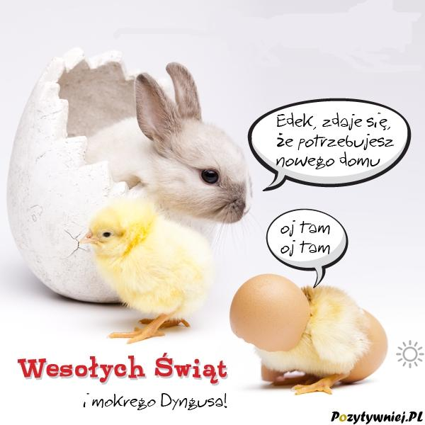

DZIĘKUJĘ ZA UWAGĘ I POŚWIĘCONY CZAS. DO ZOBACZENIA!!!

